Муниципальное бюджетное общеобразовательное учреждение средняя общеобразовательная школа № 16 г. Невинномысска

Итоговый индивидуальный проект
на тему:
«Электронные викторины»

Выполнила:
ученик(ца) __ класса «__»
_________________________
Ф.И. учащегося
Руководитель:
учитель информатики
___________________
Ф.И.О. руководителя

г. Невиноомысск,
20__

Оглавление
Введение 3
Глава 1.Теоретическая часть 5
1.1. Что такое «викторина»? 5
1.2. Происхождение слова 5
1.3. Виды викторин 5
1.4.Особенности викторин: 6
Глава 2. Практическая часть 7
Заключение 10
Список литературы 11

Введение
Викторина - игра в ответы на вопросы (устная или письменная) из разных областей знания. Слово «викторина» появилось в 1928-х г. в журнале «Огонёк». Известный советский журналист и писатель Михаил Кольцов так озаглавил подборки, включающие в себя вопросы, шарады, ребусы и т. п.
Классифицировать викторины по видам очень сложно. Признаки одной викторины оказываются присущими другой, они переплетаются, пересекаются, размывая границы. Викторины, например, могут различаться по месту проведения - за столом, на сцене, на открытом воздухе, в зале. Викторины делят на интеллектуальные, спортивные, творческие.
Независимо от вида викторины, условий проведения, правила должны отвечать ряду требований:
- Правила должны быть просты.
- Викторина должна охватывать всех.
- Викторина должна быть интересна для всех.
- Это требование тесно связано со следующим.. Викторина должна быть доступна для всех предполагаемых участников.
- Задания, содержащиеся в викторине, должны быть одинаковыми или равными по содержанию и сложности для всех. Равенства требует не только задание, а и способ привлечения к его выполнению.
Актуальность: тема викторин является актуальной в современном мире, поскольку викторина представляет собой игру, в которой нравится участвовать людям разных возрастов и поколений.
Объект исследования: программа для работы с презентациями PowerPoint.
Предмет исследования: технологические возможности программ для создания викторин.
Цель проекта: создать собственную электронную викторину с помощью программы MS PowerPoint.
Задачи проекта:
- Собрать информацию из различных источников по данной теме для создания проекта;
- Проанализировать основные виды компьютерных викторин, представленные в среде Интернет;
- Обобщить полученные результаты и сделать выводы;
- Рассмотреть программное обеспечение для создания компьютерных викторин, этапы их разработки;
- Разработать электронную викторину;
- Защитить проект.
Методы исследования:
- Изучение литературы и других источников информации;
- Анализ текста;
- Тестирование учащихся;
Практическая значимость моего проекта заключается в том, что она может быть использована в школе для учащихся младших классов для лучшего усвоения информации, а также в качестве интерактивных дидактических материалов. Разработанные материалы могут быть использованы для организации самостоятельной работы учеников при выполнении домашней работы.

Глава 1.Теоретическая часть
  - Что такое «викторина»?
Викторина — вид игры, заключающийся в ответах на устные или письменные вопросы из различных областей знания [4, с.75].
Игры в основном отличаются друг от друга правилами, определяющими очерёдность хода, тип и сложность вопроса, порядок определения победителей, а также вознаграждение за правильно данный ответ.
Существуют настольные викторины с заранее подготовленными вопросами. Очень часто на рынке настольных игр одновременно представлено несколько версий одной и той же игры, различающихся набором (часто уровнем сложности) вопросов. Встречаются также дополнительные наборы вопросов, продающихся отдельно от игры.
  - Происхождение слова
Слово «викторина» появилось в 1920-х годах. Его придумал известный советский журналист и писатель Михаил Кольцов в качестве названия газетной подборки, включающей в себя различные вопросы, шарады, ребусы и т. п. Готовил эту развлекательную полосу некий Виктор, сотрудник газеты. От этого Виктора и произошла «викторина». Впоследствии нашли связь этого слова со словом «победа». Виктор — лат. победитель. Этим словом стали обозначать все, что имеет вопросы и ответы.
  - Виды викторин
- Тематические (рис.1). Выявляют интересы учащихся.
- Развлекательно-развивающие (рис.2) Способствуют развитию мышления, гибкости ума, логики.
- Лингвистические (рис.3) Способствуют осмыслению и запоминанию языкового материала.
- Межтематические викторины включают межпредметные связи.

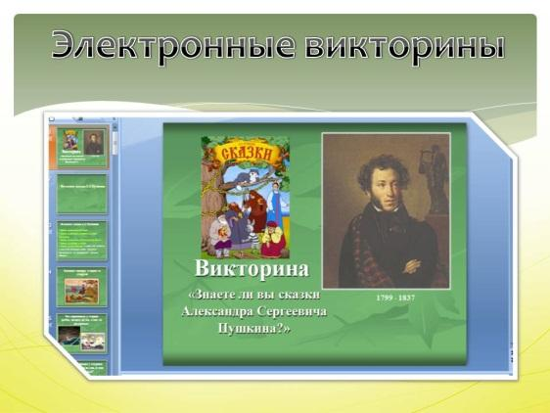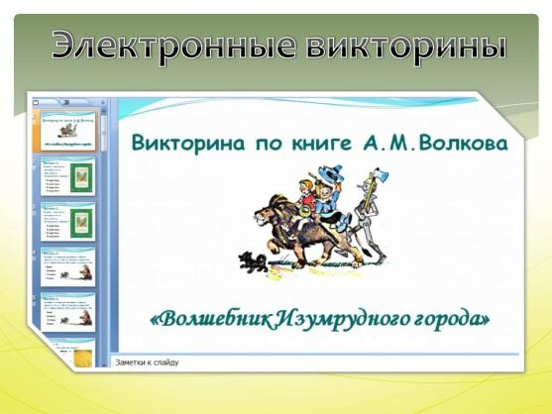
Рис. 1 Тематическая викторина Рис. 2 Развлекательно-развивающая викторина
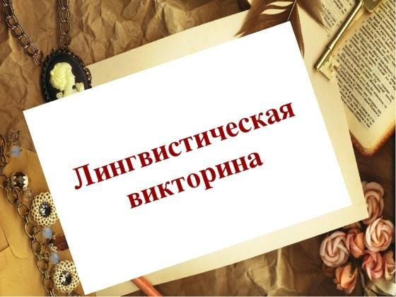
Рис. 3 Лингвистическая викторина
1.4.Особенности викторин:
1. Правила должны быть просты;
2. Викторина должна охватывать всех;
3. Викторина должна быть интересна для всех;
4. Викторина должна быть доступна для всех предполагаемых участников;
5. Задания, содержащиеся в викторине, должны быть одинаковыми или равными по содержанию и сложности для всех;
6. Для соревновательных викторин обязательны судья или жюри.

Глава 2. Практическая часть
Для создания практической части проекта я использовала программу MS PowerPoint.
2.1. Создание электронной викторины в PowerPoint
Для создания викторины в PowerPoint необходимо:
- Запустить программу PowerPoint. Для этого выполните Пуск/ Все программы/ Microsoft Office/ PowerPoint (рис. 4).
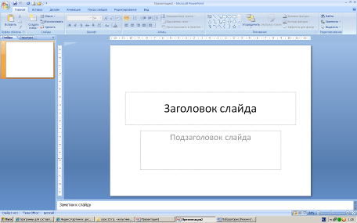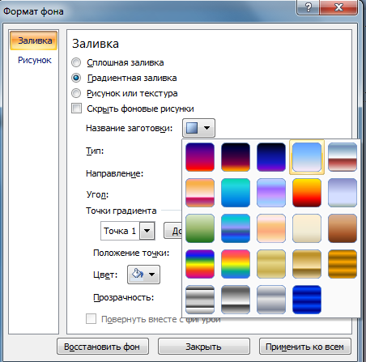
Рис.4 Рис.5

- Выбрать цветовое оформление слайдов (рис. 5). Вкладка Дизайн/ Стили фона/ Формат фона/Градиентная заливка/ Рассвет/ Применять ко всем (рис. 6).
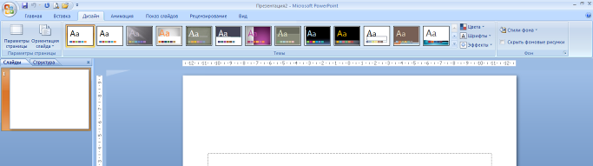
Рис.6
- Оформить заголовок. Вкладка Вставка/ WordArt (рис. 7).
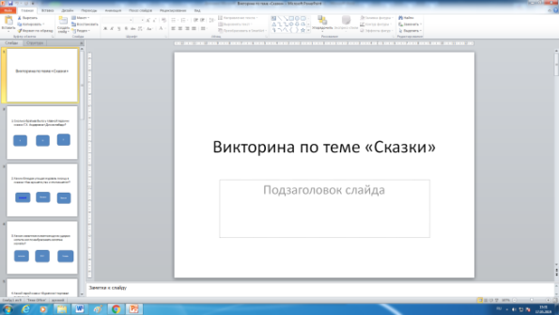
Рис.7
- Зайти во Вкладку Дизайн/ Стили фона/ Формат фона/Рисунок или текстура нажать на слово Файл выбрать путь Рабочий стол /Презентации/Практическая работа№2/картинку фон (рис. 8)
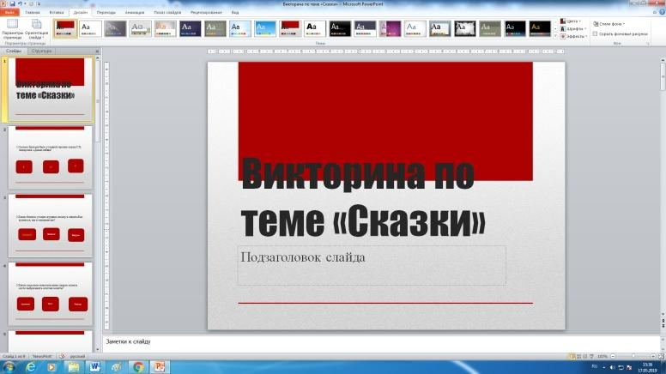
Рис.8
- 2 слайд Главная/ Создать слайд/Два объекта. Набрать текст (рис. 9)
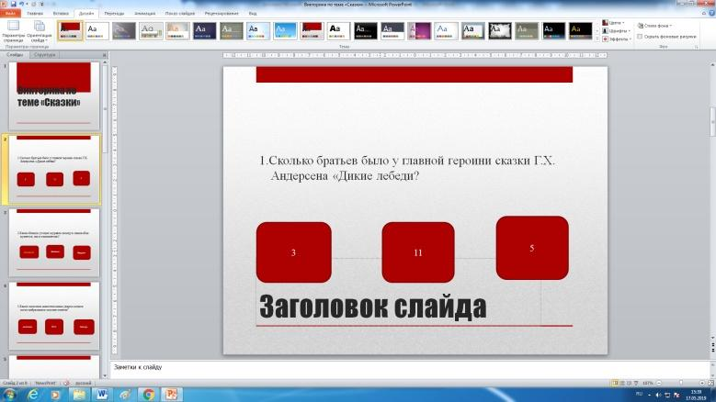
Рис.9
- Остальные слайды делать аналогично 2 слайду
- Возвратиться ко второму слайду для создания гиперссылок (рис. 10)

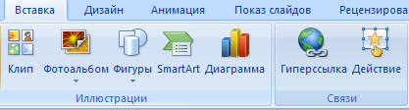
Рис.10
- Выделить слово. Выбрать вкладку Вставка-Гиперссылка. Появляется диалоговое окно выбрать Место в документе и слайд и нажать ОК. Аналогично для остальных слайдов/ (рис. 11)
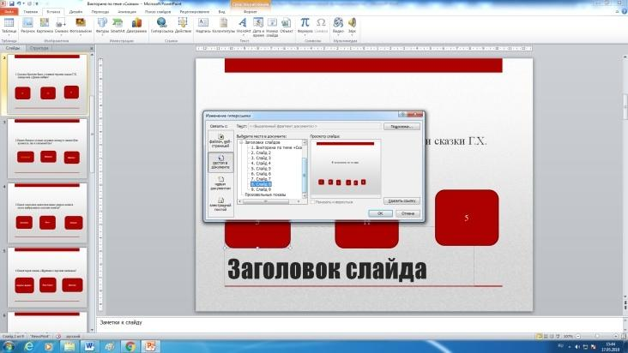
Рис.11

- Перейти на второй слайд выбираем Вставка - Фигуры (рис. 12)
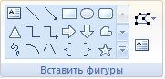
Рис.12
- Настроить гиперссылки. Выделить кнопку. Выбрать в меню Вставка-Гиперссылка (рис. 13)
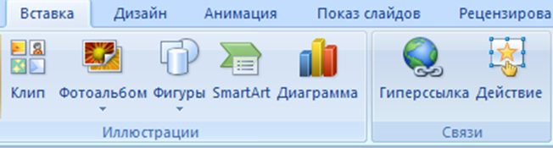
Рис.13
- Аналогично для остальных слайдов вставка управляющих кнопок и создание гиперссылок
- Создать последний пустой слайд с помощью объекта WordArt вставляем надпись «Спасибо за внимание!»
Заключение
В ходе работы над индивидуальным проектом была достигнута поставленная цель, которая заключалась в создании электронных викторин в среде MS PowerPoint.
Для реализации поставленной цели мною были достигнуты задачи:
1) При выполнении работы были рассмотрены основные виды компьютерных викторин, представленные в среде Интернет;
2) Проанализировано программное обеспечение для создания компьютерных викторин, этапы их разработки.
3) Описана технология разработки компьютерных викторин.
4) Созданы компьютерные викторины для учащихся начальной школы.
Применение компьютерных викторин позволяет дифференцировать процесс обучения школьников с учетом их индивидуальных особенностей, дает возможность творчески работающему учителю расширить спектр способов предъявления учебной информации, позволяет осуществлять гибкое управление учебным процессом, является социально значимым и актуальным.

Список литературы
1. Грамолин В.В. Обучающие компьютерные игры. // Информатика и образование. – 2014. № 4. – С. 63–65.
2. Зубрилин А.А. Игровой компонент в обучении информатике. // Информатика в начальном образовании. – 2016. № 3. – С. 3–78.
3. Камалов Р.Р. Компьютерные игры в школе. // Информатика и образование. – 2015. № 2. – С. 36–48.
4. Макасер И.Л. Игра как элемент обучения. // Информатика в начальном образовании. –2018. № 2. – С. 71– 77.
5. Овчинникова С.А. Игра на уроках информатики. // Информатика и образование. – 2019. № 11. – С. 89–93.
6. Первин С.П. Дети, компьютеры и коммуникации. // Информатика и образование. – 2014. № 4. – С. 17–20.
7. Цветаева М.С. Методические материалы по игровым технологиям. // Методический вестник. – 2018. № 8. – С. 12–33.
8. Презентация-викторина "Открывайка-ка - угадай-ка" по иллюстрациям из знакомых сказок. Часть 2. (3-5 класс) [Электронный ресурс]. Режим доступа: load/196-1-0-20655, дата обращения: 01.05.2019
9. Как сделать презентацию на компьютере в Microsoft PowerPoint [Электронный ресурс]. Режим доступа: microsoft-office/office-2010/503-kak-sdelat-prezentaciyu-na-kompyutere-v-microsoft-powerpoint.html, дата обращения:16.04.2019
10. Потенциал программы Power Point как средства создания интерактивных дидактических материалов для уроков информатики [Электронный ресурс]. Режим доступа: files/conf2011/2/Kulikova_Bobrovskaya.pdf, дата обращения: 03.05.2019

